滕州市城乡水务局
2023年政府信息公开年度报告

根据《中华人民共和国政府信息公开条例》《山东省政府信息公开办法》和省政府办公厅、枣庄市政府办公室、滕州市政府办公室通知要求，特编制滕州市城乡水务局2023年政府信息公开年度报告并向社会公布。本报告中所列数据的统计期限自2023年1月1日起至2023年12月31日止。
一、总体情况
2023年，我局高度重视政府信息公开工作，认真学习《中华人民共和国政府信息公开条例》和省、市政府信息公开工作会议精神，完善信息公开组织机构建设，遵循公开、公平、便民的原则，深化政府信息公开内容，规范政府信息公开程序，切实保障群众的知情权、参与权和监督权。
（一）政府信息主动公开情况
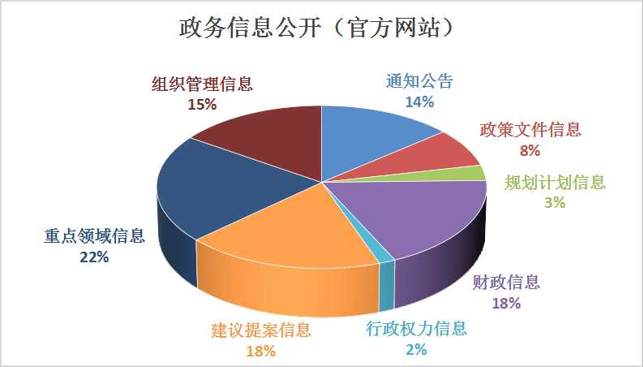
主动公开政府信息65条，其中通知公告9条、政策文件信息5条、规划计划信息2条、财政信息12条、行政权力信息1条、建议提案信息12条、重点领域信息14条、组织管理信息10条。2023年全年滕州市城乡水务局门户网站发布信息305条，“滕州水务”微信公众号发布信息52条。
（二）政府信息依申请公开情况
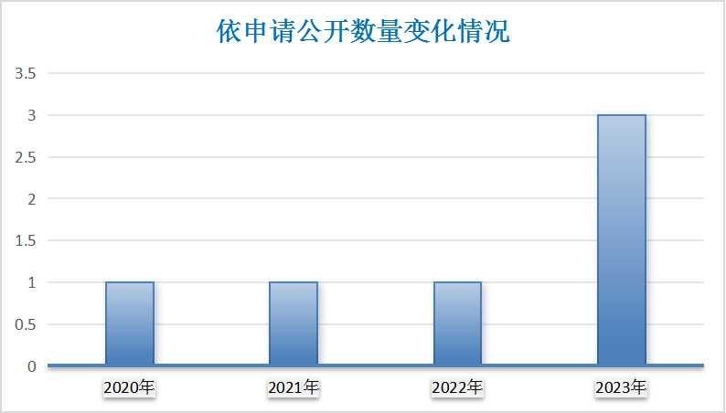
市城乡水务局受理依申请公开3件，全部按时限要求办结，其中予以公开0件，部分公开0件，不予公开0件，无法提供3件，不予处理0件，转结下年度继续办理0件。与2022年相比增加2件。本年度无因政府信息公开申请提起行政复议、行政诉讼情况。
（三）政府信息管理情况
形成“主要领导亲自抓、分管领导具体抓、机关科室合力抓、专人负责抓落实”的工作机制，认真落实“决策、执行、管理、服务、结果公开”，将“五公开”纳入办文、办事和办会程序。动态扩展公开内容，结合群众关注的重点热点问题，定期对公开内容进行梳理。严格把关政府信息公开内容审查，市城乡水务局2023年度无违反规定和失泄密情况。
（四）政府信息平台建设情况
加强网站内容建设，规范栏目设置，健全用户信息保护制度，强化信息搜索、办理服务功能，做好政务公开网站与滕州市城乡水务局网站联动关系，做到多平台、多栏目、多渠道同步更新。
（五）监督保障情况
做好信息公开和宣传经费保障工作，严格按照信息发布流程开展工作，研究制定公开考核、评议、责任追究和监督检查办法，参加市级信息公开培训，推进和规范政府信息公开工作。2023年度参与滕州市部门政务公开绩效考核，未进行社会评议，未发生责任追究情况。
二、主动公开政府信息情况
第二十条第（一）项
信息内容 | 本年制发件数 | 本年废止件数 | 现行有效件数
规章 | 0 | 0 | 0
行政规范性文件 | 0 | 0 | 0
第二十条第（五）项
信息内容 | 本年处理决定数量
行政许可 | 0
第二十条第（六）项
信息内容 | 本年处理决定数量
行政处罚 | 1
行政强制 | 0
第二十条第（八）项
信息内容 | 本年收费金额（单位：万元）
行政事业性收费 | 0
三、收到和处理政府信息公开申请情况
（本列数据的勾稽关系为：第一项加第二项之和，等于第三项加第四项之和） |  |  | 申请人情况
 |  |  | 自然人 | 法人或其他组织 |  |  |  |  | 总计
 |  |  | 自然人 | 商业企业 | 科研机构 | 社会公益组织 | 法律服务机构 | 其他 | 总计
一、本年新收政府信息公开申请数量 |  |  | 3 | 0 | 0 | 0 | 0 | 0 | 3
二、上年结转政府信息公开申请数量 |  |  | 0 | 0 | 0 | 0 | 0 | 0 | 0
三、本年度办理结果 | （一）予以公开 |  | 0 | 0 | 0 | 0 | 0 | 0 | 0
三、本年度办理结果 | （二）部分公开（区分处理的，只计这一情形，不计其他情形） |  | 0 | 0 | 0 | 0 | 0 | 0 | 0
三、本年度办理结果 | （三）不予公开 | 1.属于国家秘密 | 0 | 0 | 0 | 0 | 0 | 0 | 0
三、本年度办理结果 | （三）不予公开 | 2.其他法律行政法规禁止公开 | 0 | 0 | 0 | 0 | 0 | 0 | 0
三、本年度办理结果 | （三）不予公开 | 3.危及“三安全一稳定” | 0 | 0 | 0 | 0 | 0 | 0 | 0
三、本年度办理结果 | （三）不予公开 | 4.保护第三方合法权益 | 0 | 0 | 0 | 0 | 0 | 0 | 0
三、本年度办理结果 | （三）不予公开 | 5.属于三类内部事务信息 | 0 | 0 | 0 | 0 | 0 | 0 | 0
三、本年度办理结果 | （三）不予公开 | 6.属于四类过程性信息 | 0 | 0 | 0 | 0 | 0 | 0 | 0
三、本年度办理结果 | （三）不予公开 | 7.属于行政执法案卷 | 0 | 0 | 0 | 0 | 0 | 0 | 0
三、本年度办理结果 | （三）不予公开 | 8.属于行政查询事项 | 0 | 0 | 0 | 0 | 0 | 0 | 0
三、本年度办理结果 | （四）无法提供 | 1.本机关不掌握相关政府信息 | 3 | 0 | 0 | 0 | 0 | 0 | 3
三、本年度办理结果 | （四）无法提供 | 2.没有现成信息需要另行制作 | 0 | 0 | 0 | 0 | 0 | 0 | 0
三、本年度办理结果 | （四）无法提供 | 3.补正后申请内容仍不明确 | 0 | 0 | 0 | 0 | 0 | 0 | 0
三、本年度办理结果 | （五）不予处理 | 1.信访举报投诉类申请 | 0 | 0 | 0 | 0 | 0 | 0 | 0
三、本年度办理结果 | （五）不予处理 | 2.重复申请 | 0 | 0 | 0 | 0 | 0 | 0 | 0
三、本年度办理结果 | （五）不予处理 | 3.要求提供公开出版物 | 0 | 0 | 0 | 0 | 0 | 0 | 0
三、本年度办理结果 | （五）不予处理 | 4.无正当理由大量反复申请 | 0 | 0 | 0 | 0 | 0 | 0 | 0
三、本年度办理结果 | （五）不予处理 | 5.要求行政机关确认或重新出具已获取信息 | 0 | 0 | 0 | 0 | 0 | 0 | 0
三、本年度办理结果 | （六）其他处理 |  | 0 | 0 | 0 | 0 | 0 | 0 | 0
三、本年度办理结果 | （七）总计 |  | 3 | 0 | 0 | 0 | 0 | 0 | 3
四、结转下年度继续办理 |  |  | 0 | 0 | 0 | 0 | 0 | 0 | 0
四、政府信息公开行政复议、行政诉讼情况
行政复议 |  |  |  |  | 行政诉讼
结果维持 | 结果纠正 | 其他结果 | 尚未审结 | 总计 | 未经复议直接起诉 |  |  |  |  | 复议后起诉
 |  |  |  |  | 结果维持 | 结果纠正 | 其他结果 | 尚未审结 | 总计 | 结果维持 | 结果纠正 | 其他结果 | 尚未审结 | 总计
0 | 0 | 0 | 0 | 0 | 0 | 0 | 0 | 0 | 0 | 0 | 0 | 0 | 0 | 0
五、存在的主要问题及改进情况
滕州市城乡水务局政务公开工作存在的主要问题包括：意见箱等渠道还需畅通、信息公开数量不多等。
针对存在的问题，改进措施有：一、充分发挥意见箱和监督电话等作用，畅通拓展各种沟通渠道，确保信息公开工作有效开展；二、丰富政府信息公开内容，强化信息公开工作力度，健全完善制度机制，不断提升政府信息公开数量和质量。
六、其他需要报告的事项
1.收取信息处理费情况方面。2023年，滕州市城乡水务局未收取信息处理费。
2.落实上级年度政务公开工作要点情况。2023年，滕州市城乡水务局认真按照《枣庄市2023年政务公开工作要点》、《滕州市2023年政务公开工作要点》等工作任务、时间节点开展工作。
3.人大代表建议和政协提案办理情况方面。2023年，滕州市城乡水务局共办理建议提案12件，已办结，并将办理结果在政务公开网站进行了公开。
4.开展政务公开创新方面。滕州市城乡水务局采取多种方式，不断创新公开形式，完善公开目录，不断提升创新政务公开工作。
5.本单位政府信息公开工作年度报告数据统计需要说明的事项：无。
6.其他有关文件专门要求通过政府信息公开工作年度报告予以报告的事项：无。
7.如对本报告有任何疑问，请与滕州市城乡水务局联系（地址：滕州市学院东路2199号，电话：0632-5691310；电子邮箱：tzswjdys@zz.shandong.cn）。

